Egy csodálatos délután Brüsszelben
Szerencsésnek mondhatjuk magunkat, hogy részt vehettünk a Comenius diákcsere programban! Új barátokat, új helyeket ismerhettünk meg és Belgium lenyűgöző szépsége mindenkit megérintett. Az alatt az egy hét alatt, amíg Waregemben voltunk, a közös projektmunka mellett, rengeteg érdekes programon vettünk részt. Talán az egyik legjobb az volt, amikor ellátogattunk Brüsszelbe, a fővárosba, amely egyben az EU és a NATO székhelye is.
Először az Európai Parlament Látogatóközpontját tekintettük meg, egy hatalmas, modern épületet, amelyben egy különleges interaktív bemutató keretében ismerhettük meg az EU kialakulásának menetét, történetét, működését és intézményrendszerét.
Ezután elindultunk gyalog a város történelmi központja, a Grand Place felé. Útközben elhaladtunk a gyönyörű Királyi Palota előtt, amely azon kívül, hogy a királyi család lakhelye, hivatalos és ünnepi ceremóniák színtere is. Átsétáltunk a Jubelparkon, amelyet a belga függetlenség 50. évfordulójára építettek, benne a brüsszeli Diadalívvel és a Királyi Katonai Múzeum, valamint a brüsszeli Művészeti és Történeti Múzeum épületével.
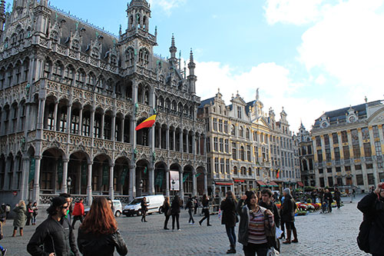
Amikor elérkeztünk a történelmi belvárosba, kaptunk két óra szabad időt és egy kis segítséget ahhoz, hogy felfedezzük és megnézzük a legfontosabb látnivalókat; egy térkép alapján házak tűzfalaira festett képregény alakokat kellett megtalálnunk és lefotózni magunkat előttük. Ki többet, ki kevesebbet talált meg belőlük, néhányan még a híres Manneken Pis, a pisilő kisfiú szobrát sem lelték meg; az is igaz, hogy nagyon kicsi, könnyen el lehet mellette sétálni, ha éppen a többiekre figyel az ember. Természetesen egy kis kellemes kávézásra is sikerült időt szakítani.
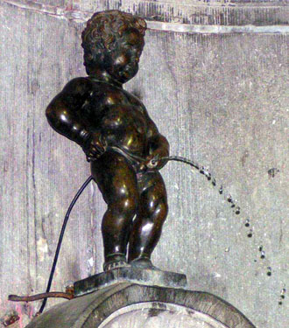
A nap, sőt az este fénypontja az Atomium meglátogatása volt. Az Atomium-ot az 1958-as Világkiállításra építették, kilenc gömbje egy vasatom hatalmasra kinagyított formáját mutatja. Úgy érkeztünk oda, hogy éppen akkor gyulladtak ki a kivilágítás fényei! A hatalmas ledsorral kivilágított gömbök és az őket összekötő, szintén kivilágított rudak felejthetetlen látványt nyújtottak.
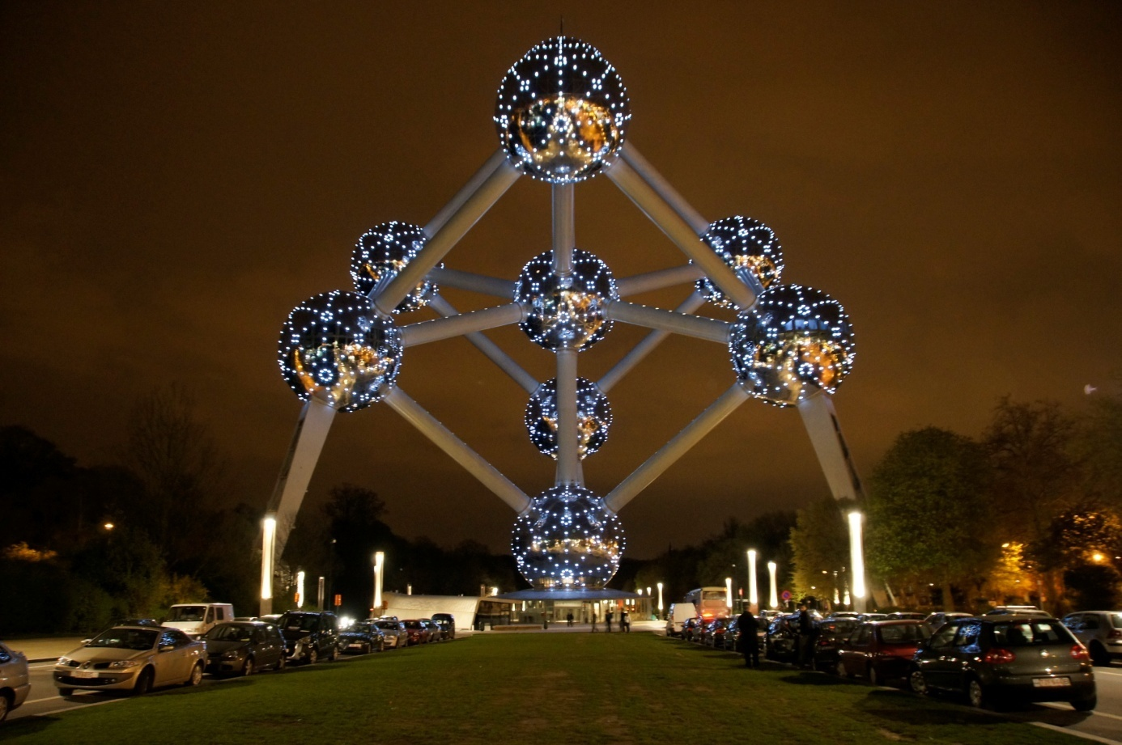
Sok remek fénykép készült brüsszeli utunk során, amelyeket ma is örömmel nézünk meg, amikor szeretnénk felidézni ezt a fantasztikus hetet.
Péntek Izabella és András Szabolcs

